项目近期进展与实验结果
多模态数据驱动的可解释精准问数问答智能体 | 2026年10月10日
项目主线已经跑通，当前重点正从功能开发转向完整测试和比赛材料准备。按已实现功能粗略估计，开发完成度约90%；这一估计不包含正式测试验收和比赛文档完成度。自然语言问数、文档问答、来源展示、多轮澄清及大结果集分页导出已有可运行链路。
跨源架构已取得阶段成果。最新64道合成题中，新流程“回答正确且证据充分”通过62题，参考流程通过7题。KAG支线在另一批20道公开业务资料整理题中，补充方案完整正确14题，RAG为10题；该支线仍在独立验证，尚未正式接入主项目。

主线与中级任务状态
任务 | 已实现的主要能力 | 当前状态
任务1 | 识别提问要素并规范问题表达 | 基础已实现  仍在完善
任务3 | 必要条件缺失时追问并继续原问题 | 基本完成
任务4 | 从多表环境中定位相关表和字段 | 基本完成
任务5 | 多表关联及较复杂的数据库查询 | 基本完成
任务7 | 识别文档层级并按章节分层切片 | 基本完成

最近一次有效在线回归中，任务3、4、5各20道开发样例均通过对应检查；其中任务4、5与参考查询结果严格匹配。此前大结果集截断问题已经补齐，U19现可完整取回2,480行，并完成分页和导出验证。这些样例已用于开发，说明具体功能可运行，但不替代未见题验收。

最近一周主要推进
我们一边补齐主线和中级任务的实际运行检查，一边把跨源设计从技术模块的组合推进为可验证的整体流程。实验中发现的条款解析、错误关联和过度拒答问题，已逐步转成代码约束与回归检查；最新一轮还完成了数据冻结、实际双流程运行、匿名评审、分歧裁决和解盲汇总，形成了可以复查的实验记录。

跨源事实核验架构
根据老师之前提出的整体架构意见，我们把主线组织为：先识别问题所需事实及依赖，再选择数据库或文档取得证据，核对跨源对象与口径，并将每项结论关联到来源。SQL、文档检索增强生成（RAG）和多跳检索按需承担各环节任务；证据不足时有界补查、澄清或停止，简单问题保留短路径。
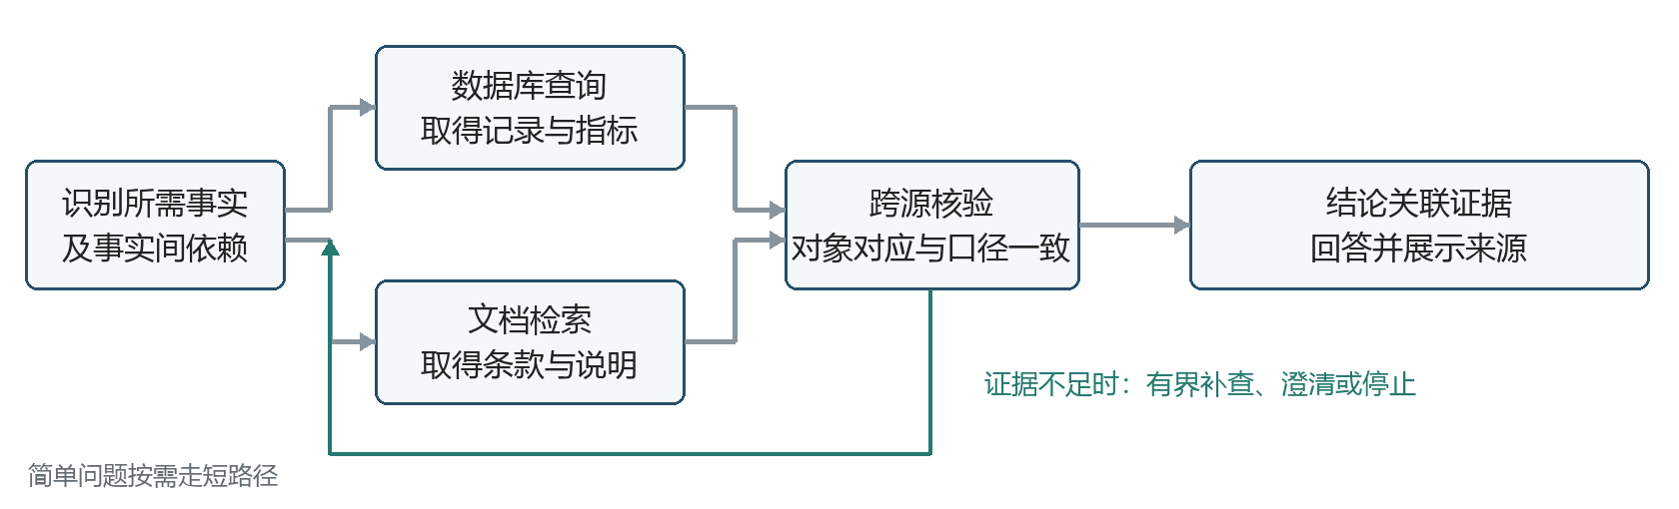
图1 整体问答流程 跨源核验面向一般复合问题，不限于工单合同场景

最新跨源对照实验
CS18采用64道新合成题、两流程共128份回答。参考流程使用同题、同数据和匹配工具条件，但不使用新流程的完整事实核验机制；它是本次对照实现，不代表所有传统方法。
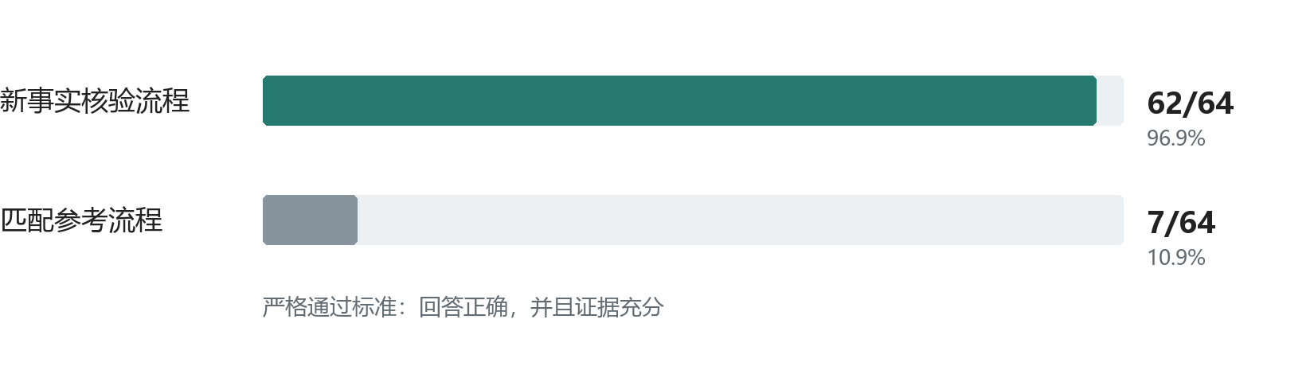
图2 CS18严格通过结果 新流程96.9%，参考流程10.9%
两流程共同通过7题，仅新流程通过55题，仅参考流程通过0题，共同未通过2题。本批结果支持新流程更可靠地核验事实与证据，并减少材料足够时仍拒答的情况。
题目围绕公共安全无线通信站点设备维保重新编制，记录与合同均为合成数据，不是实际用户问题或官方赛题。覆盖时限、有效期、客户范围、缺失或倒序事件、条款冲突等组合；出题者知晓历史设计。运行前锁定数据、标准答案和协议，运行后封存回答，再经匿名评审、人类分歧裁决和外部复算，结果可追溯。
这是合成题上的描述性成果，不直接代表真实业务效果。评审顺序未分别随机化、两题晚停及协议层级待明确，均已记录；下一轮将整改后独立复验，不把本轮表述为无流程偏离的完整验收。

KAG补充检索支线
KAG 实验方向的变化。原计划是让 RAG 和 KAG 对每道题并行检索、比较效果；前期对照已经提供了一些参考。早期 30 道双跳题测试中，项目多跳 RAG 平均耗时约 6.21 秒，KAG 图谱检索约 27.31 秒。两种方法的服务和检索设置并非完全同口径，这不能当作纯算法速度比较，但说明每道题都走 KAG 可能带来较高时间成本。考虑到我们的目标是让 KAG 补充 RAG，而不是替代它，当前方向改为优先使用 RAG，遇到跨文档关系或证据缺口时再调用 KAG。这是实验方向调整，尚未正式接入主项目。
最近一周，我们用两个实际采购项目的材料做了配对测试：2025—2027年度福建省机动车驾驶培训监管服务平台信息化运行维护项目，以及南京邮电大学通信学院先进通信技术和智能信息处理综合实践平台相关设备器材采购项目。测试共整理 9 份资料、20 道问题；先锁定每题的必答事实和必要来源，再运行 RAG 与“RAG 缺口触发 KAG”两种流程，并对答案进行盲审。
可信度方面，这次同题比较使用了预先锁定的评分基准，并经过人工盲审，因此这 20 道题的结果有一定参考价值。按“核心事实答全、事实有来源支持、必要引用链完整”的标准，RAG 完整正确 10/20，补充 KAG 方案 14/20，多 4 题。两种方案都完整的有 9 题，只有KAG补充方案完整的有 5 题，只有 RAG 完整的有 1 题。另有 RAG 1 次、KAG补充方案 2 次执行失败，目前能说这批题上的结果倾向于KAG补充方案。
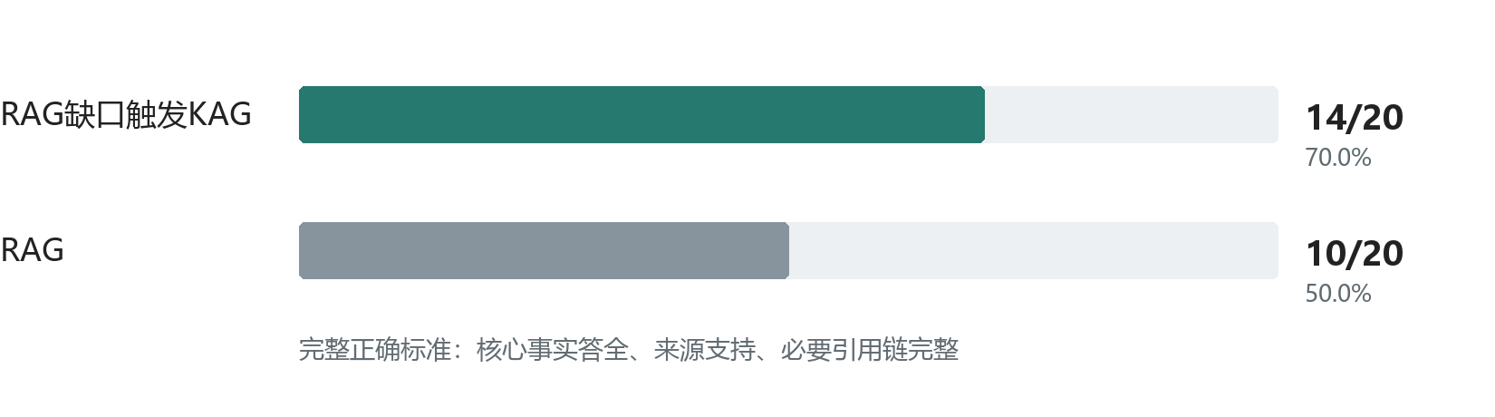
图3 KAG支线20道整理题的结果 与CS18使用不同题集及判据，不合并统计

KAG时间成本与后续安排
时间成本仍是需要解决的问题。本次运行中，成功作答的平均耗时约为 RAG 79 秒、补充方案 155 秒，且补充方案 P95 耗时更高。这是我在电脑里单次试跑结果，不是跨硬件的速度基准；盲审也没有重新跑系统或测耗时。样本只有两个采购项目、20 道整理题，不能代表大量异构文档或其他业务场景。下一步我们计划使用新的业务资料和未见问题，继续核对答案及引用完整度、失败率和耗时，观察这次差异能否复现。
本次成功作答的平均耗时 | RAG | RAG缺口触发KAG
单次本机配对试跑 | 约79秒 | 约155秒

注：该表仅汇总上文同一次试跑，未作跨硬件速度比较。

下一步测试与材料准备
主线测试先集中补齐任务1和任务7的复杂表达与文档格式覆盖，再把五项中级任务和完整问答链放到同一版代码上复验。已有测试计划和交接单将作为执行入口；除答案正确性，还检查引用是否对应真实来源、多轮状态是否串扰、分页导出是否完整，以及异常和超时能否安全结束。通过后再加入未参与开发的新题，不用熟悉的样例代替验收。
跨源架构先收口已发现的流程问题，明确早停约束和协议优先级，并为不同评审者生成各自随机排序的匿名材料。随后冻结修订代码，再用全新题复验；同时引入带明确来源的真实公开业务资料，区分原始文档事实与整理生成的结构化记录，补充合成题不能提供的业务材料适应性证据。
KAG支线继续按“RAG优先、证据缺口再补充”的方向验证，用新的业务资料和未见题检查收益能否复现，并控制耗时和执行失败。是否接入主项目，依据复验结果和时间成本再决定，暂不把实验支线算作主线已完成功能。
比赛设计报告和技术实现说明书马上开始编写，争取三天内完成初版，先交老师审阅。我们会把功能状态、整体架构和已核验的实验结果写清楚，并保留尚待测试与整改的内容；当前重点是把已有工作整理成可演示、可复查的交付材料。
KAG-Thinker 的链接我也看到了，谢谢老师分享。我会把它作为相关工作参考，重点看看其中有哪些思路能帮助我们处理跨文档多跳检索和证据链溯源。
记录依据：2026年10月7日主线在线回归汇总；2026年10月10日CS18受控解盲报告及外部回执；KAG支线本次提供的汇报原文。

